FU4838 Scheda creata il 19 giugno 2026
Descrizione storico-bibliografica
*Avventura : periodico mensile. – N. 1 (marzo 1997)- . - Roma : Comic art, 1997-2000. - volumi : fumetti ; 21 cm. ((Mensile. - FER0175534
Comprende:
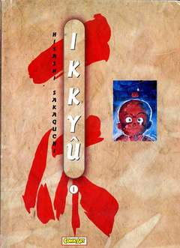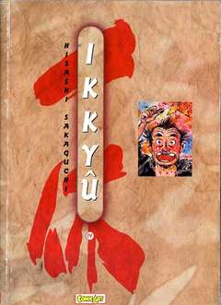
*Ikkyu / Hisashi Sakaguchi. - Roma : Comic Art, 1997-1998. - 4 volumi : fumetti ; 21 cm. - MOD0362005
Titolo dell’opera: *Akkanbe Ikkyū | Sakaguchi, Hisashi
Autore: Sakaguchi, Hisashi

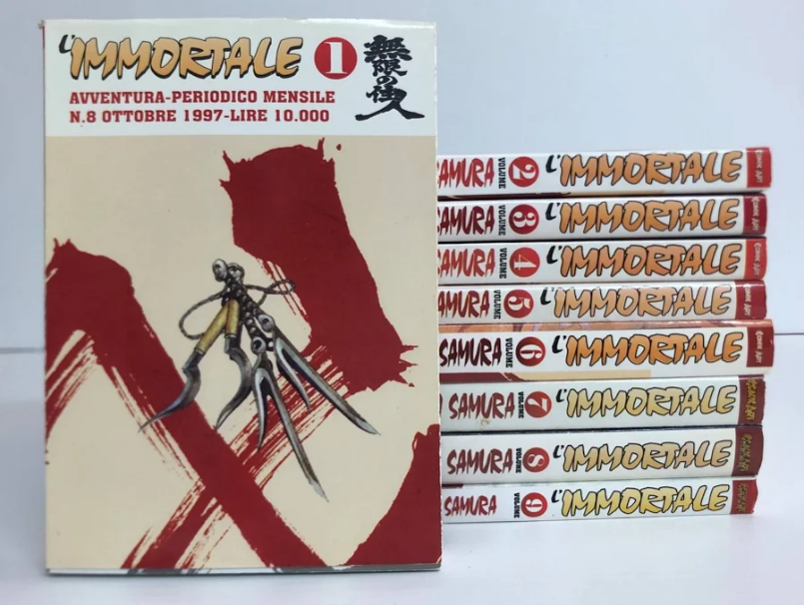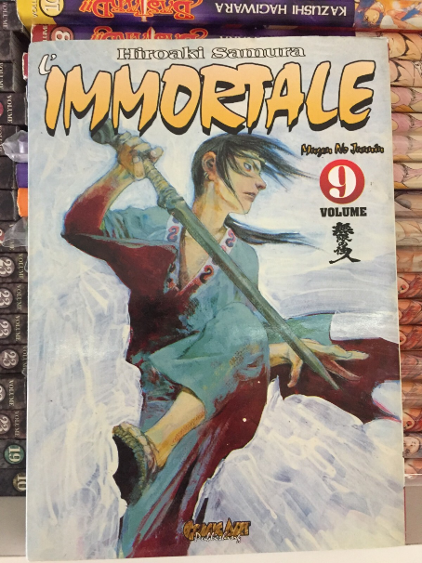
L'*immortale / Hiroaki Samura. - Roma : Comic Art, 1997-2000. – 9 volumi : fumetti ; 18 cm. - Traduzione: Irene Cantoni. - Lettura da destra verso sinistra. – UBO3304566
Traduttore: Cantoni, Irene
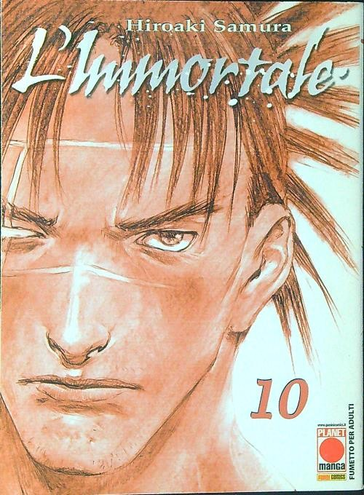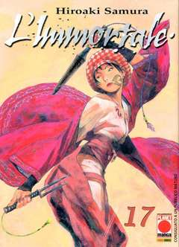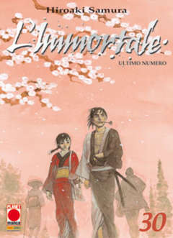
L'*immortale / Hiroaki Samura. – 10-30. - Modena : Planet Manga, 2002-2013. – 21 volumi : fumetti ; 18 cm. ((In copertina: fumetto per adulti. - Lettura da destra verso sinistra. - UBO2905379
Titolo dell’opera: *Mugen no Juunin | Samura, Hiroaki
Autore: Samura, Hiroaki

*Ghost in the Shell / [Mamoru Oshii, Shirow Masamune]. - Roma : Comic art, c1998. - 242 p. : in gran parte ill. ; 21 cm. ((Gli autori si ricavano dal dorso della copertina. - FER0175536
Autori: Oshii, Mamoru ; Shirow, Masamune

